1.jenkins機器產生公私鑰(已有的情況下跳過此步驟) 

2.將jenkins公鑰scp到windows包板機的ssh資料夾(位置因使用者權限而有所差異)指令:ssh administrator@10.21.105.141:%programdata%/ssh ,後輸入密碼後可在windows電腦上看到它，普通使用者金鑰位於authorized_keys中，管理員是administrators_authorized_keys  
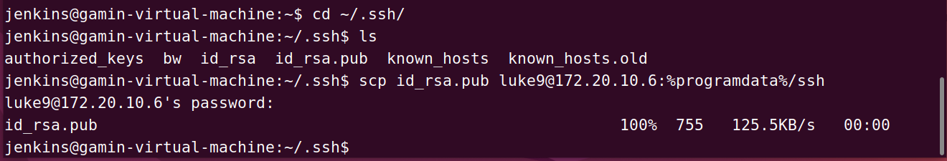  
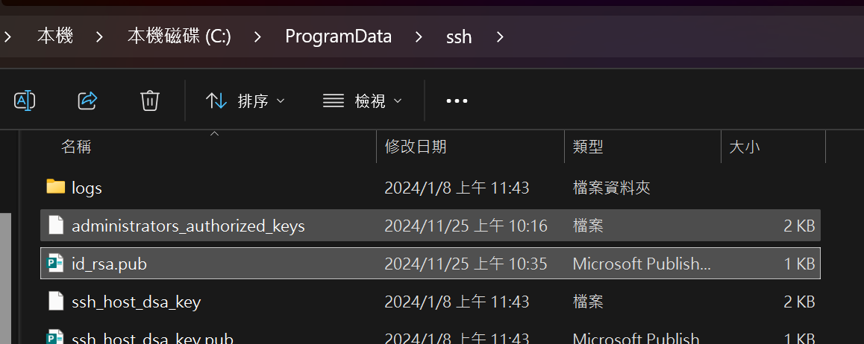

3.在jenkins機器上登入windows後，cd到ssh資料夾 指令:cd %programdata%/ssh



4.新增金鑰 指令:type id_rsa.pub >> administrators_authorized_keys ，在windows電腦上會看他到(需要特定權限，否則無法使用)



5.設定權限(注意大小寫)，指令:icacls administrators_authorized_keys /inheritance:r /grant "Administrators:F" /grant "SYSTEM:F" ，F 表示 Full Control，:r 表示將目前這個檔案/目錄的繼承權限清除。繼承權限來自上層目錄，清除後，該檔案或目錄只會保留顯式設定的權限。

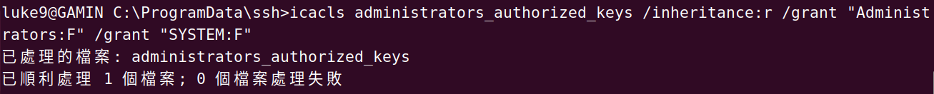

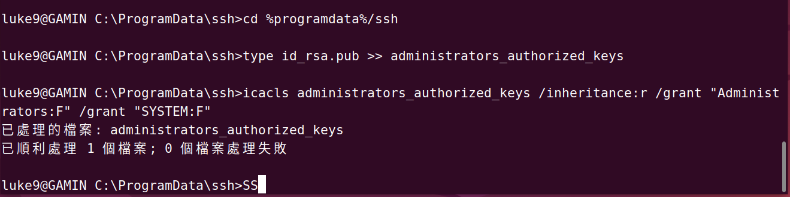

6.開啟sshd_config確認取消PubkeyAuthentication Yes註解行，確認為Yes，重新啟動openssh伺服器服務(services.msc中設定)，之後可到自行驗證測試，確認無誤並把PasswordAuthentication NO設定為NO，(可不做)  


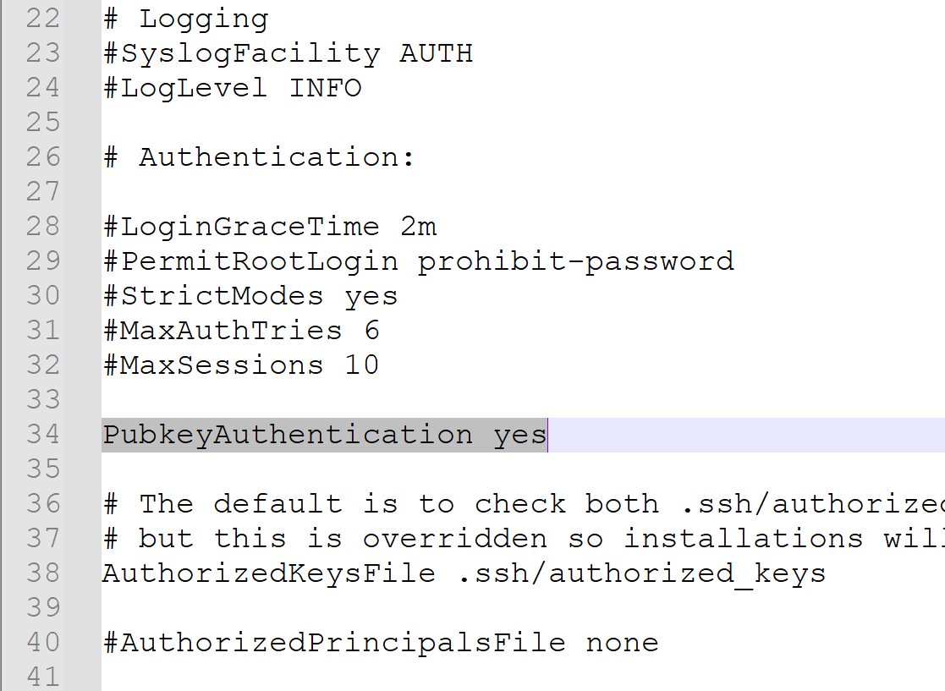

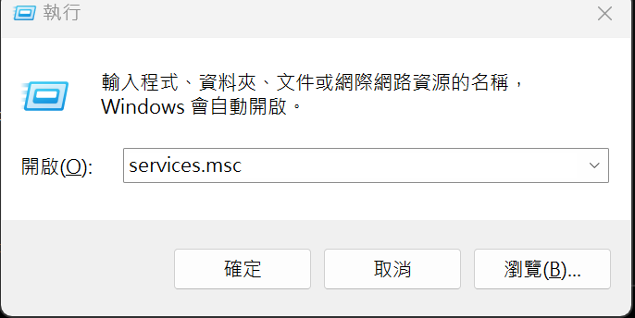

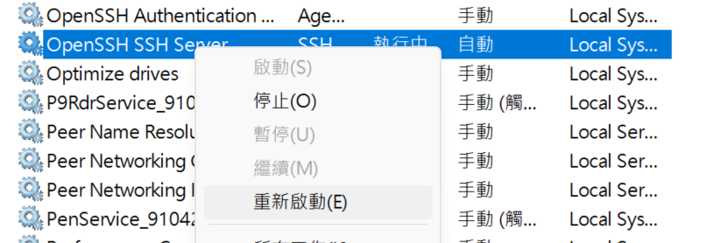

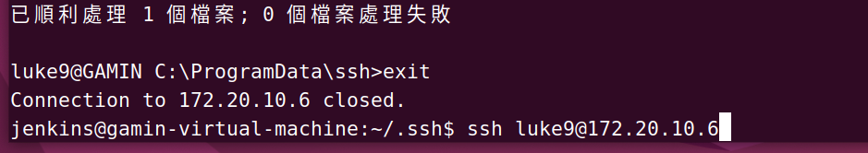

7.使用jenkins機器登入windows。

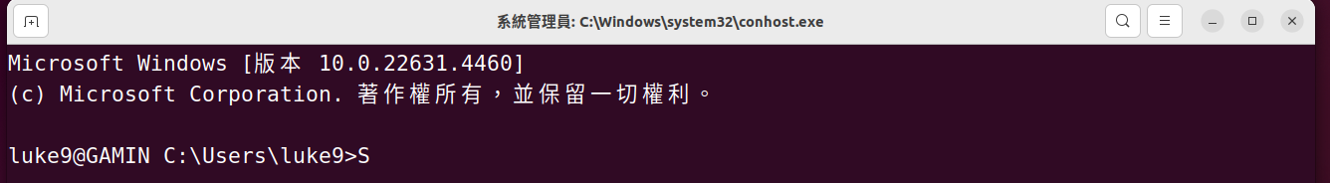

=======以下為自行驗證測試ssh to windows example(windows)=======

Ex:在已有公私鑰的情況添加ssh設定

當我設定好後windows使用ssh連接自己出現需要密碼

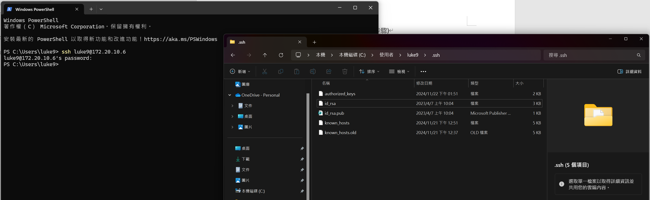

將windows先有使用者公鑰scp到windows包板機的ssh資料夾

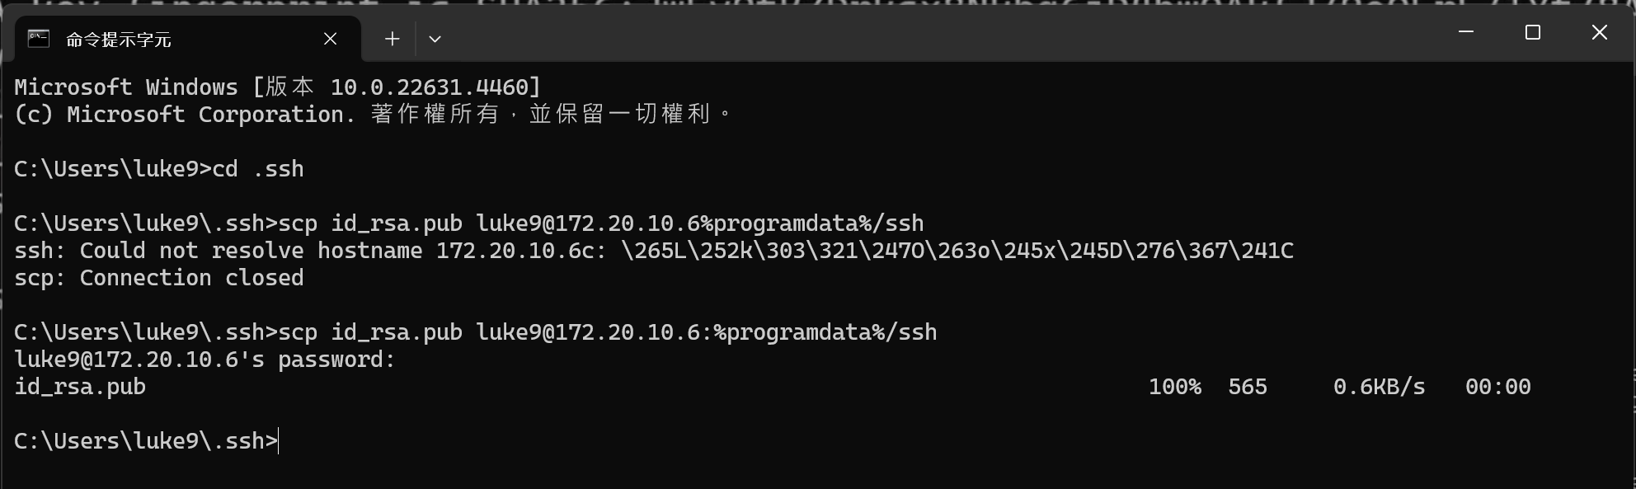



按照之前設定天加公鑰

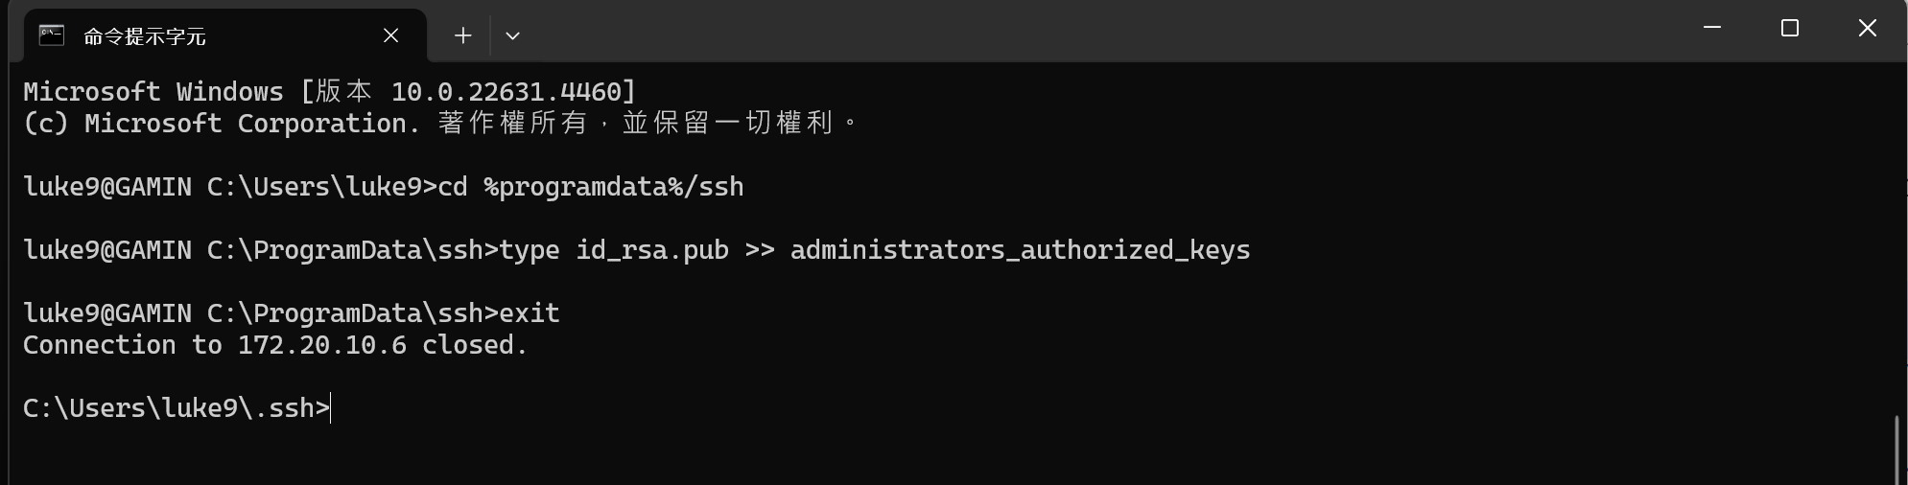

確認能使用公鑰而無須使用密碼登入



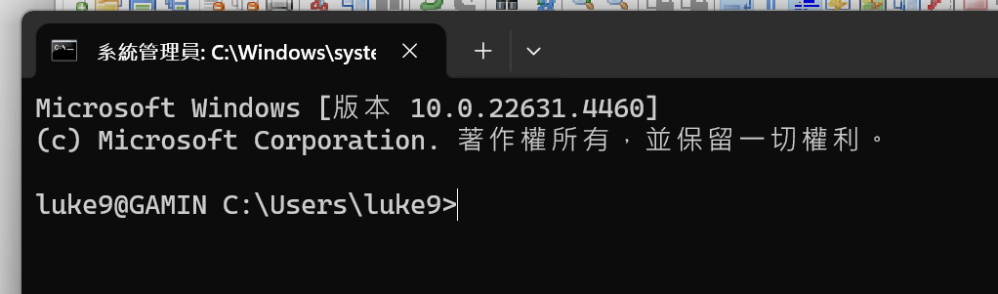  
============jenkins設定ssh server============

確認已安裝publish over ssh插件  


到system中設定ssh server  
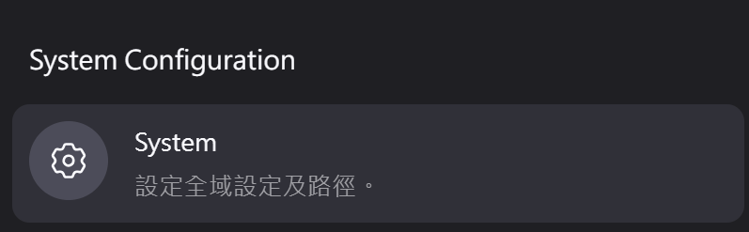

填寫設定Name為自定義，針對專案取名方便辨識即可，供之後pipeline使用  
hostname，username針對機器設定

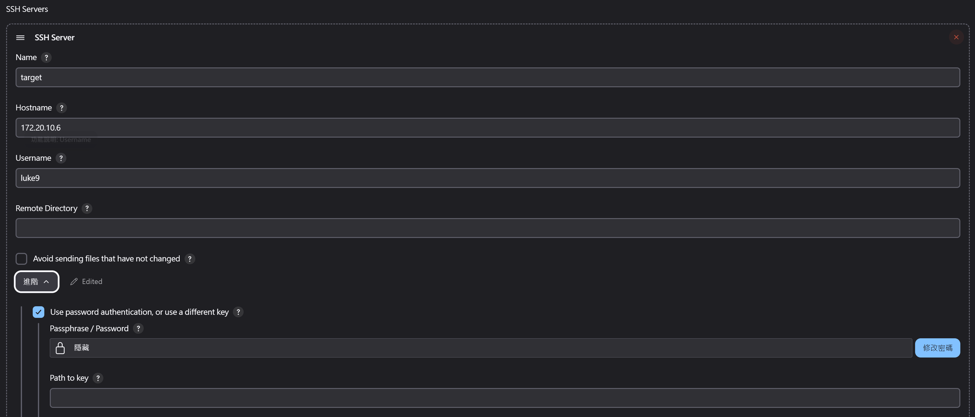  
Passphrase/Password為私鑰加密碼，如當初建立產生金鑰無設定的話這邊不需理會，無須填寫

Key為加上jenkins私鑰

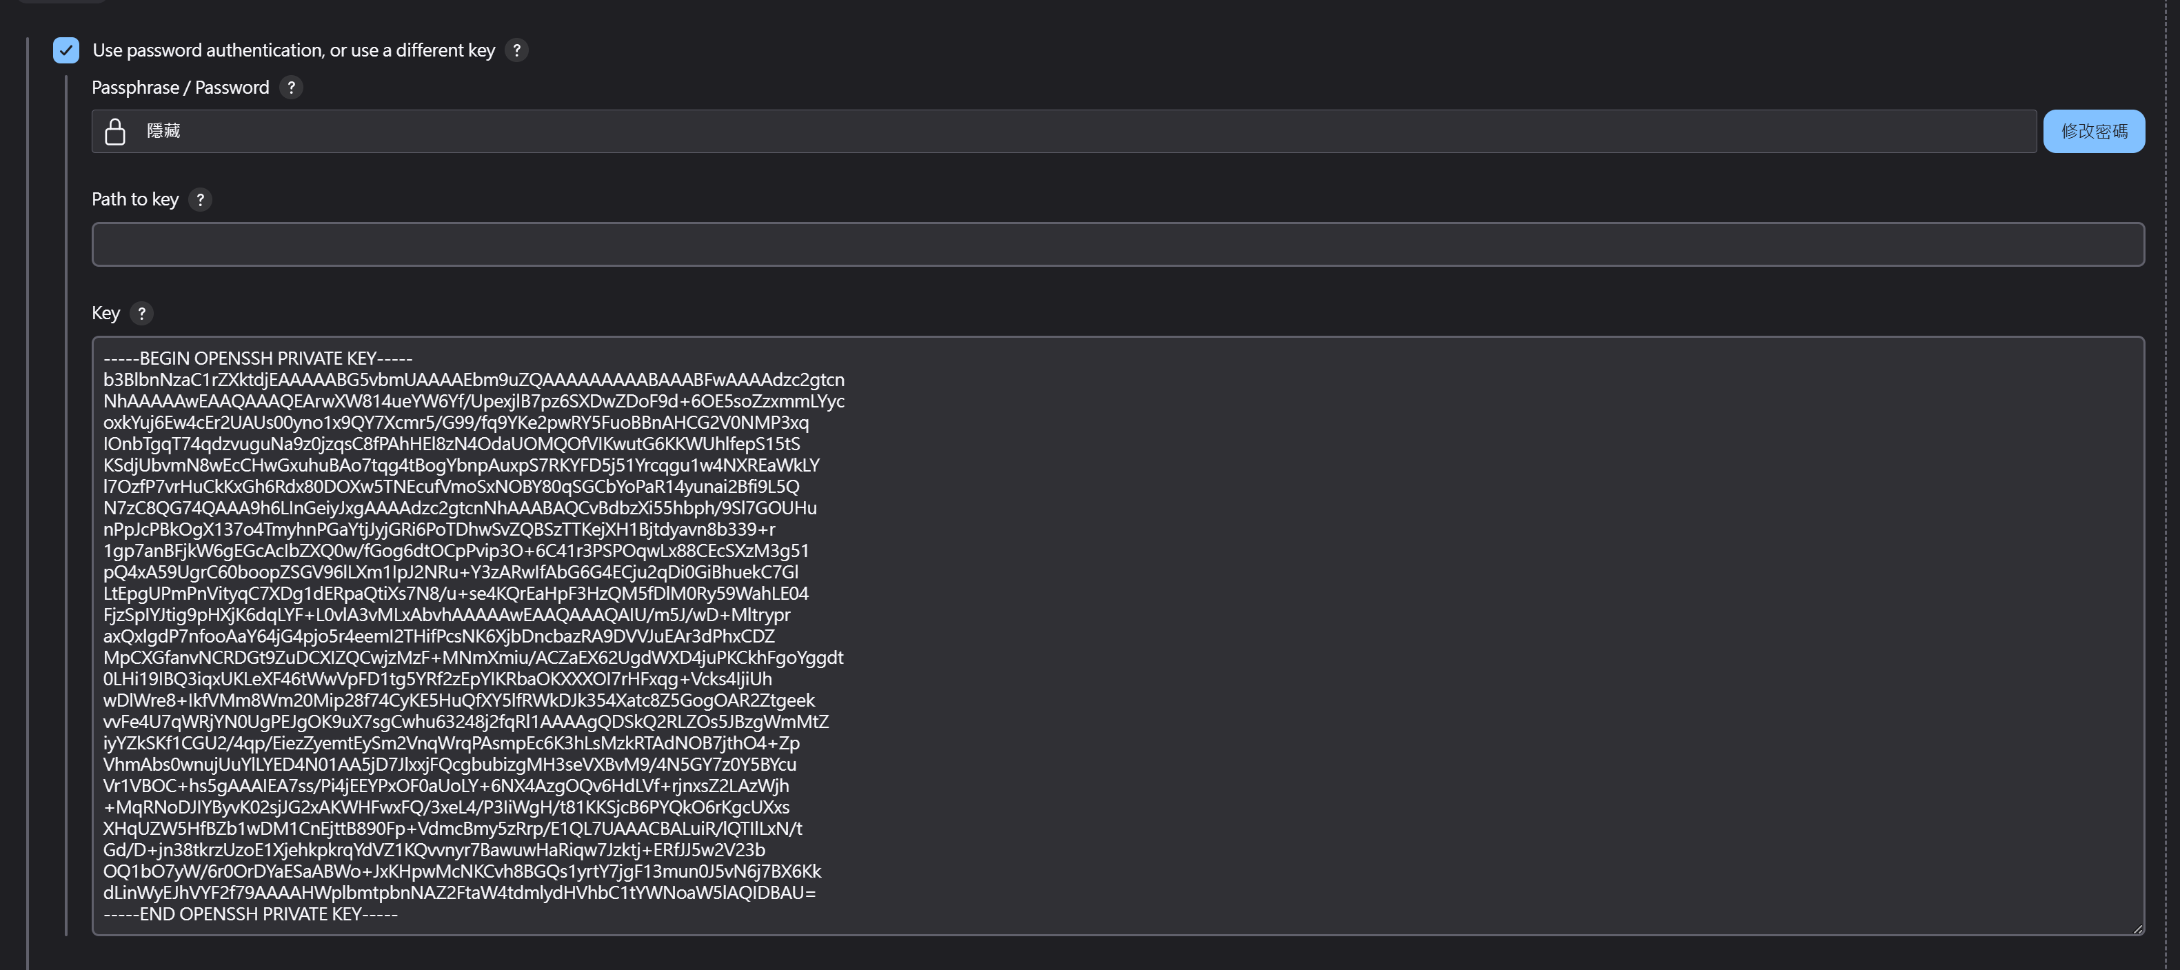

之後測試連線，success

